ΣΕΠ
Λούζη Μαρία
Σε αυτή την άσκηση θα προσπαθήσουμε να βρούμε τα ενδιαφέροντά μας και τις δραστηριότητες ελεύθερου χρόνου ή hobby όπως λέγεται στα Αγγλικά.
Στο παρακάτω κείμενο γράψτε τι σας αρέσει και τι σας επηρέασε να έχετε αυτή την προτίμηση.

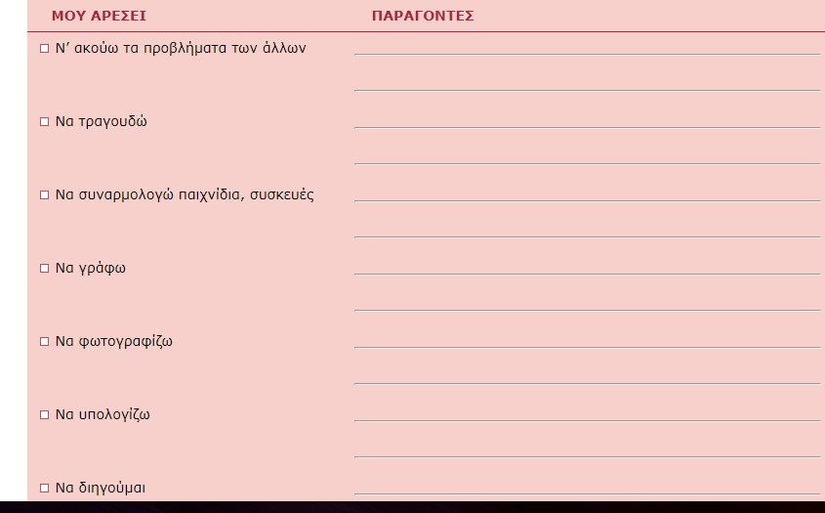

Αφού διαβάσετε και τη δεύτερη σελίδα και επιλέξετε με τι σας αρέσει να ασχολείστε στον ελεύθερο χρόνο σας, περιγράψτε την ποιο αγαπημένη σας δραστηριότητα.

Π